Какой день?
Кузнечик вспрыгнул на бугорок, погрел на припёке зелёную спинку и, потирая лапки, затрещал:
-- Пр-р-е-е-красный день!
-- Отвр-ратительный! – отозвался дождевой червяк, глубже зарываясь в сухую землю.
-- Как! – подпрыгнул кузнечик. – На небе ни одного облачка. Солнышко так славно припекает. Каждый скажет: прекрасный день!
-- Нет! Дождик да мутные тёплые лужи – это прекрасный день.
Но кузнечик не согласился с ним.
-- Спросим третьего, -- решили они.
В это время муравей тащил на спине сосновую иглу и остановился отдохнуть.
-- Скажите, -- обратился к нему кузнечик, -- какой сегодня день: прекрасный или отвратительный?
Муравей вытер лапкой пот и задумчиво сказал:
-- На этот вопрос я отвечу вам после захода солнца.
Кузнечик и червяк удивились:
-- Что ж, подождём!
После захода солнца пришли они к большому муравейнику.
-- Ну, какой сегодня день, уважаемый муравей?
Муравей показал на глубокие ходы, прорытые в муравейнике, на кучи сосновых иголок, собранных им, и сказал:
-- Сегодня чудесный день! Я хорошо поработал и могу спокойно отдохнуть!

Задания по литературному чтению
- Отметь , что ты прочитал.
Сказку; басню; рассказ.
- Для кого из героев произведения день казался таким? Соедини слово с рисунком.
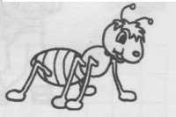
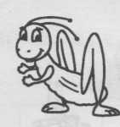
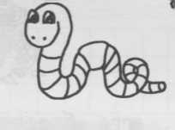
Отвратительным;
прекрасным;
чудесным.
- Как ты думаешь, почему муравей не стал сразу отвечать на вопрос о том, какой сегодня день? Запиши своё мнение.

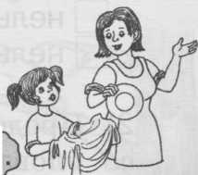
- Отметь , какая пословица выражает основную мысль сказки.
Работа сердце веселит;
Работа – это забота.
Пчела мала, а и та работает.
- Напиши мини-сочинение на тему «Как я умею трудиться».

Задания по литературному чтению
1. В какой книге может находиться это произведение? Отметь ,
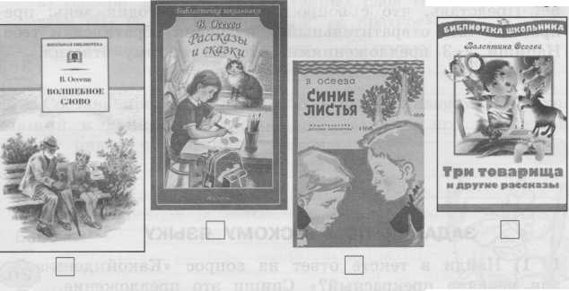

2. Впиши нужную цифру.
В этой сказке персонажа.
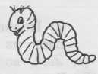
3. Кому принадлежат эти слова? Соедини линией выражение с персонажем.

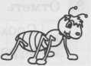
«Солнышко так славно припекает».
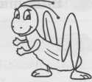
«Я хорошо поработал и смогу спокойно
отдохнуть!»

«Дождик да мутные тёплые лужи –
это прекрасный день»

